Resolución del Pleno del Instituto de Transparencia, Acceso a la Información Pública y Protección de Datos Personales del Estado de México y Municipios, con domicilio en Metepec, Estado de México, de fecha quince de febrero del dos mil veintitrés.
VISTO el expediente formado con motivo del recurso de revisión 12229/INFOEM/ICR-100/IP/RR/2022, interpuesto por XXXXXX XXXXXXX, en lo sucesivo la RECURRENTE, en contra de la falta de respuesta a su solicitud de información con número de folio 00367/CHALCO/IP/2022, por el Ayuntamiento de Chalco, en lo sucesivo el SUJETO OBLIGADO, se procede a dictar la presente resolución con base en los siguientes.
- A N T E C E D E N T E S:
1. Solicitud de acceso a la información. Con fecha dos de junio del dos mil veintidós, la RECURRENTE formuló solicitud de acceso a información pública al SUJETO OBLIGADO a través del Sistema de Acceso a la Información Mexiquense, en adelante SAIMEX, requiriéndole lo siguiente:
“SE SOLICITA RESPETUOSAMENTE CON FUNDAMENTO A LO DISPUESTO EN LOS ARTÍCULOS 1° (PRIMERO), 6° (SEXTO), INCISO A, FRACCIONES I, Y V, 8° (OCTAVO) DE LA CONSTITUCIÓN POLÍTICA DE LOS ESTADOS UNIDOS MEXICANOS, 1, 4, Y 6 DE LA LEY GENERAL DE TRANSPARENCIA Y ACCESO A LA INFORMACIÓN PÚBLICA, 05 (CINCO), PÁRRAFOS XIII, XIV, XIX, INCISOS I, Y III DE LA CONSTITUCIÓN POLÍTICA DEL ESTADO LIBRE Y SOBERANO DE MÉXICO, 1, 3, FRACCIÓN XLI, CAPITULO III, 23, FRACCIÓN IV DE LA LEY DE TRANSPARENCIA Y ACCESO A LA INFORMACIÓN PÚBLICA DEL ESTADO DE MÉXICO Y MUNICIPIOS, Y MUNICIPIOS, 135 DEL CÓDIGO DE PROCEDIMIENTOS ADMINISTRATIVOS DEL ESTADO DE MÉXICO, PIDO LO SIGUIENTES: .Cuanto es el presupuesto total asignado para el ejercicio fiscal 2022 a la dirección de seguridad pública en el municipio Numero de cámaras de vigilancia del Centro de mando y monitoreo y si cuantas tienen botón de pánico dentro del territorio municipal. Y de ellas cuantas funcionan y cuantas necesitan reparación, así como ¿cuál es el tiempo normal en que se reparan? ¿Personal municipal, estatal o privado las reparan?, Numero de las unidades de patrullas en funcionamiento con las que cuenta el municipio ¿Cuántos elementos de seguridad por cada 1000 habitantes tiene el municipio?, ¿Cuántos elementos son en total?, ¿Cuántos elementos se encuentran comisionados a labores distintas a la prevención del delito y seguridad pública? ¿Cuántos tienen función de escolta y cuantos están comisionados al resguardo de instalaciones municipales? Y, ¿Cuentan los elementos de seguridad con el equipo básico y en qué consiste? ¿El municipio está implementando el Servicio Profesional de Carrera Policial?, ¿Lleva a cabo el municipio acciones tendientes al cumplimiento de los exámenes de control de confianza? Y ¿Cuándo se realizaron los últimos? ¿Existe y se opera una Comisión de Honor y Justicia de los cuerpos de Seguridad Pública?, ¿Quiénes la integran? Solicito para esto: Acta de la Instalación de la comisión, y Acta de la última sesión. ¿Se cuenta con indicadores de medición y seguimiento del personal de policía municipal con participación de instancias ciudadanas?, ¿El municipio ha gestionado la incorporación de sus elementos de seguridad a la licencia colectiva para la portación de armamento? ¿Información referente a la incidencia delictiva de delitos y de faltas administrativas? Favor de anexar información desde 2019 al 2022 a la fecha de recepción de la presente. ¿Se operan programas para la prevención de conductas antisociales?, ¿Se tiene coordinación interinstitucional con otros órdenes de gobierno en materia de seguridad pública y de qué forma?, ¿Se cuenta con índices e identificación de zonas conflictivas y cuál es la metodología?, ¿Se cuenta con un programa de atención especializada para zonas conflictivas?, ¿Existen vínculos de coparticipación con la sociedad y cuáles son ?, ¿Se operan programas para medir el nivel de denuncias ciudadanas, cuáles?, ¿Se reportan sus incidencias a través del Informe Policial Homologado y cuantos tienen reportados en el periodo 2019, 2020, 2021 y 2022 ? Solicito El análisis delictivo para la prevención y combate del delito, y El Atlas de incidencia delictiva Municipal” (Sic)
Modalidad elegida para la entrega de la información: a través del SAIMEX.
2. Respuesta. De las constancias que obran en SAIMEX, se observa que el SUJETO OBLIGADO no emitió respuesta a la solicitud de información formulada por la RECURRENTE.
3. Interposición del recurso de revisión. Inconforme el solicitante con la falta de respuesta del SUJETO OBLIGADO, la RECURRENTE interpuso recurso de revisión a través del SAIMEX en fecha veintiocho de junio del año dos mil veintidós, expresando lo siguiente:
a) Acto impugnado.
“La negativa a la información solicitada” (Sic)
b) Motivos de inconformidad.
“La negativa a la información solicitada” (Sic)
4. Turno. De conformidad con el artículo 185 Fracción I de la Ley Transparencia y Acceso a la Información Pública, el recurso de revisión número 12229/INFOEM/IP/RR/2022 fue turnado a la Comisionada Ponente Guadalupe Ramírez Peña, a efecto de presentar al Pleno el proyecto de resolución correspondiente.
5. Admisión. En fecha primero de julio del año dos mil veintidós, en términos de lo dispuesto en el artículo 185 fracciones I, II y IV de la Ley de Transparencia y Acceso a la Información Pública del Estado de México y Municipios, se admitió a trámite el recurso de revisión al rubro indicado.
6. Manifestaciones. De las constancias que obran en el expediente electrónico del SAIMEX se desprende que el SUJETO OBLIGADO no rindió su informe justificado, como se observa a continuación:
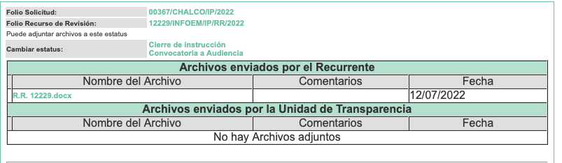
Por su parte, la RECURRENTE realiza manifestaciones, y adjunta el documento R.R. 12229.docx, que contiene la solicitud de información.
7. Cierre de Instrucción. En fecha diez de agosto del año dos mil veintidós, con fundamento en lo establecido en los artículos 185, fracción VI de la Ley de Transparencia y Acceso a la Información Pública del Estado de México y Municipios y 30, fracción IV del Reglamento Interior del Instituto de Transparencia, Acceso a la Información Pública y Protección de Datos Personales del Estado de México y Municipios, al no existir trámite pendiente por realizar y haber sido sustanciado el medio de impugnación se acordó el cierre de instrucción y se procedió a formular la resolución que en derecho corresponda.
8. En la Vigésima Novena Sesión Ordinaria, de fecha diecisiete de agosto del dos mil veintidós, el Pleno del Instituto de Transparencia, Acceso a la Información Pública y Protección de Datos Personales del Estado de México y Municipios, aprobó, por unanimidad de votos, la resolución dictada en el recurso de revisión 12229/INFOEM/IP/RR/2022, en la cual se determinó lo siguiente:
“Primero. Resultan fundados los motivos de inconformidad de la RECURRENTE, en términos del Considerando Cuarto de la presente resolución.
Segundo. Se ORDENA al SUJETO OBLIGADO dé trámite a la solicitud de acceso a la información pública 00367/CHALCO/IP/2022 que dio origen al recurso de revisión 12229/INFOEM/IP/RR/2022, vía SAIMEX, en términos del Considerando Cuarto de esta resolución y emita respuesta, debiendo observar las excepciones contenidas en la Ley de Transparencia y Acceso a la Información Pública del Estado de México y Municipios.
Tercero. Notifíquese vía SAIMEX al Titular de la Unidad de Transparencia del SUJETO OBLIGADO, la presente resolución para que conforme a los artículos 186 último párrafo y 189 párrafo segundo de la Ley de Transparencia y Acceso a la Información Pública del Estado de México y Municipios, dé cumplimiento a lo ordenado dentro del plazo de diez días hábiles, debiendo informar a este Instituto en un plazo de tres días hábiles siguientes sobre el cumplimiento dado a la presente resolución.
Cuarto. Notifíquese vía SAIMEX a la RECURRENTE, la presente resolución, así como, que de conformidad con lo establecido en el artículo 196 de la Ley de Transparencia y Acceso a la Información Pública del Estado de México y Municipios, en caso de que considere que le causa algún perjuicio podrá impugnarla vía Juicio de Amparo en los términos de las leyes aplicables.
Quinto. Notifíquese vía SAIMEX a la RECURRENTE que la respuesta que dé EL SUJETO OBLIGADO derivada de la presente resolución es susceptible de ser impugnada nuevamente, mediante recurso de revisión, ante el Instituto, en términos del artículo 179, último párrafo de la Ley de Transparencia y Acceso a la Información Pública del Estado de México y Municipios.
Sexto. Con fundamento en el artículo 198 de la Ley de Transparencia y Acceso a la Información Pública del Estado de México y Municipios, se apercibe al SUJETO OBLIGADO de que, en caso de incumplimiento total o parcial de la presente resolución, se actuará de conformidad con lo dispuesto en los artículos 213, 214, 215, 216 y 217 de la ley en cita.
Séptimo. Gírese oficio al Contralor y Órgano de Control y Vigilancia de este Instituto para hacer de su conocimiento la presente resolución, a fin de que en ejercicio de sus atribuciones y de conformidad al artículo 190, de la Ley de Transparencia y Acceso a la Información Pública del Estado de México y Municipios, determine lo conducente, en términos de lo señalado por el Considerando Cuarto de la presente resolución.” (Sic)
9. En fecha veintidós de agosto del dos mil veintidós, se notificó a las partes la Resolución.

10. Posteriormente, el cinco de septiembre del dos mil veintidós, el SUJETO OBLIGADO en cumplimiento a la resolución aprobada en la Vigésima Novena Sesión Ordinaria, de fecha diecisiete de agosto del dos mil veintidós en el recurso de revisión 12229/INFOEM/IP/RR/2022, entregó información en los siguientes términos:

“En cumplimiento a la resolución, se adjuntan los archivos correspondientes.
Atentamente
ARQ. RICARDO LUNA GALICIA” (Sic)

El SUJETO OBLIGADO, adjuntó a su cumplimiento los siguientes archivos electrónicos:

“Oficio GCH-DSPTYB-3053-2022.pdf”, el cual contiene el oficio número GCH/DSPYYB/3053/2022, a través del cual el Director de Seguridad Pública, Tránsito y Bomberos Municipal de Chalco, Estado de México, dio contestación a cada uno de los requerimientos descritos en la solicitud de acceso a la información pública, como se advierte en la siguientes imágenes de dicho oficio:

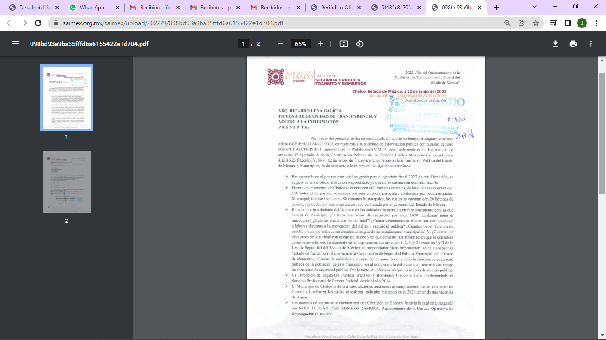

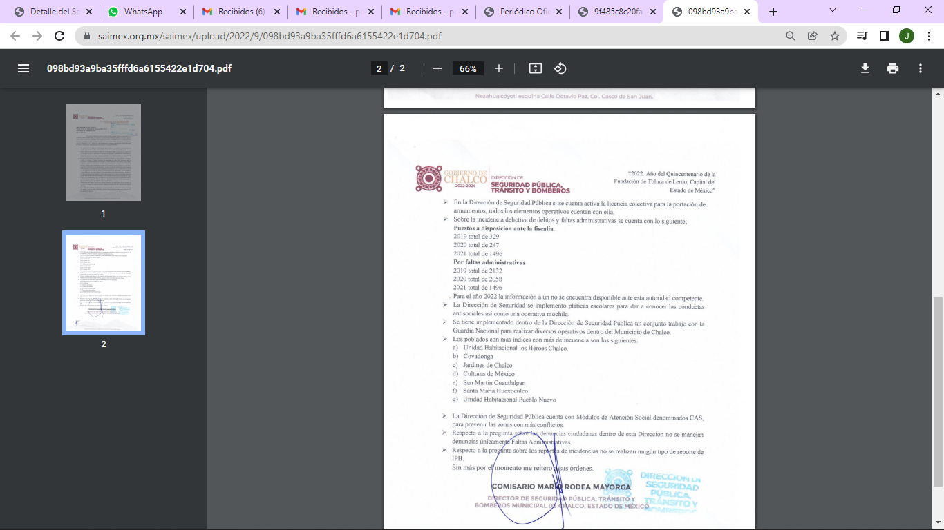

“Notificación-Cumplimiento.pdf”, por medio del cual el Titular de la Unidad de Transparencia del Ayuntamiento de Chalco, notificó a la solicitante el cumplimiento a la resolución aprobada en la Vigésima Novena Sesión Ordinaria, de fecha diecisiete de agosto del dos mil veintidós en el recurso de revisión 12229/INFOEM/IP/RR/2022, haciéndole la entrega del oficio de respuesta emitido por el Director de Seguridad Pública, Tránsito y Bomberos Municipal de Chalco, Estado de México.

11. En fecha cinco de septiembre del año dos mil veintidós, el Director de Cumplimientos del Instituto de Transparencia, Acceso a la Información Pública y Protección de Datos Personales del Estado de México y Municipios, notificó el acuerdo del cumplimiento del Recurso de Revisión 12229/INFOEM/IP/RR/2022, por parte del SUJETO OBLIGADO, Ayuntamiento de Chalco, el cual puso a la vista de la particular, la información remitida por el SUJETO OBLIGADO, para que dentro del plazo de cinco días hábiles siguientes a la recepción del presente, manifestara lo que a su derecho conviniera, ante ello, la RECURRENTE manifestó a través del archivo electrónico denominado “Solicitud 00367CHALCOIP2022.docx”, lo siguiente:

“Número de Folio de la Solicitud: 00367/CHALCO/IP/2022
Número de Folio de Recurso de Revisión: 12229/INFOEM/IP/RR/2022
Con fundamento en el artículo 179 Fracciones I, II, III, IV y V de la Ley de Transparencia y Acceso a la Información Pública del Estado de México y Municipios , hago referencia a los siguientes puntos de mi solicitud que no cumplen con lo solicitado.
Cuanto es el presupuesto total asignado para el ejercicio fiscal 2022 a la dirección de seguridad pública en el municipio
- No entrega la información con fundamento al Artículo 162 de la Ley de Transparencia y Acceso a la Información Pública del Estado de México y Municipios, el cual establece lo siguiente:

- Las unidades de transparencia deberán garantizar que las solicitudes se turnen a todas las Áreas competentes que cuenten con la información o deban tenerla de acuerdo a sus facultades, competencias y funciones, con el objeto de que realicen una búsqueda exhaustiva y razonable de la información solicitada…”
¿Número de las unidades de patrullas en funcionamiento con las que cuenta el municipio?
¿Cuántos elementos de seguridad por cada 1000 habitantes tiene el municipio?,
¿Cuántos elementos son en total?
¿Cuántos elementos se encuentran comisionados a labores distintas a la prevención del delito y seguridad pública?
¿Cuántos tienen función de escolta y cuantos están comisionados al resguardo de instalaciones municipales? Y,
¿Cuentan los elementos de seguridad con el equipo básico y en qué consiste?
- No entrega información la considera como RESERVADA.

- Con fundamento en Ley de Transparencia y Acceso a la Información Pública del Estado de México y Municipios, en sus artículos 140 y 143 prevé los siguientes supuestos para clasificar la información como reservada o confidencial no adjunta en acuerdo del Comité de Transparencia para estos preceptos donde clasifica la información y sea especifico en la prueba de daño.
¿Existe y se opera una Comisión de Honor y Justicia de los cuerpos de Seguridad Pública?, ¿Quiénes la integran? Solicito para esto: Acta de la Instalación de la comisión, y Acta de la última sesión.
- No adjunta el Acta de Instalación y de la última sesión de la Comisión
¿Se cuenta con indicadores de medición y seguimiento del personal de policía municipal con participación de instancias ciudadanas?
- No entrega respuesta alguna.
¿Información referente a la incidencia delictiva de delitos y de faltas administrativas? Favor de anexar información desde 2019 al 2022 a la fecha de recepción de la presente.
- No entrega respuesta del 2022 periodo tampoco la inexistencia de la información.
¿Se reportan sus incidencias a través del Informe Policial Homologado y cuantos tienen reportados en el periodo 2019, 2020, 2021 y 2022 ?
- No entrega respuesta alguna del número de Informe Policial Homologado en los periodos solicitados
Solicito El análisis delictivo para la prevención y combate del delito, y El Atlas de incidencia delictiva Municipal
- No entrega respuesta alguna.” (Sic)

12. Inconforme con la información entregada en cumplimiento a la resolución recaída en el recurso de revisión número 12229/INFOEM/IP/RR/2022, por parte del Ayuntamiento de Chalco, el treinta de noviembre del dos mil veintidós, la RECURRENTE interpuso nuevamente el recurso de revisión sujeto del presente estudio, el cual fue registrado en EL SAIMEX y se le asignó el número de expediente 12229/INFOEM/ICR-100/IP/RR/2022, en el que señaló como acto impugnado:

“Con fundamento en el artículos 176, 178 y 179 Fracciones I, II, III, IV y V de la Ley de Transparencia y Acceso a la Información Pública del Estado de México y Municipios, hago referencia que no cumple con todos los puntos de informcion solcitada” (Sic)

Así como las razones o motivos de inconformidad:

“Con fundamento en el artículos 176, 178 y 179 Fracciones I, II, III, IV y V de la Ley de Transparencia y Acceso a la Información Pública del Estado de México y Municipios, hago referencia que no cumple con todos los puntos de informcion solcitada”. (Sic)

13. El treinta de noviembre del dos mil veintidós, el recurso de que se trata se envió electrónicamente al Instituto de Transparencia, Acceso a la Información Pública y Protección de Datos Personales del Estado de México y Municipios y con fundamento en el artículo 185, fracción I de la Ley de Transparencia y Acceso a la Información Pública del Estado de México y Municipios, se turnó, a través del SAIMEX, a la Comisionada Guadalupe Ramírez Peña, a efecto de decretar su admisión o desechamiento.

14. De las constancias del expediente electrónico del SAIMEX, se advierte que en fecha cinco de diciembre de dos mil veintidós, se acordó la admisión a trámite del recurso de revisión que nos ocupa; así como la integración del expediente respectivo, mismo que se puso a disposición de las partes, para que en un plazo máximo de siete días hábiles conforme a lo dispuesto por el artículo 185 de la Ley de Transparencia y Acceso a la Información Pública del Estado de México y Municipios, manifestaran lo que a su derecho conviniera, a efecto de presentar pruebas y alegatos; así como para que EL SUJETO OBLIGADO rindiera su Informe Justificado.

15. Conforme a las constancias del SAIMEX se desprende que atento a lo dispuesto en el artículo 185 de la Ley de Transparencia y Acceso a la Información Pública del Estado de México y Municipios, dentro del término legalmente concedido a la RECURRENTE, esta no realizó manifestación alguna, ni presentó pruebas o alegatos, así como tampoco EL SUJETO OBLIGADO rindió su Informe Justificado.
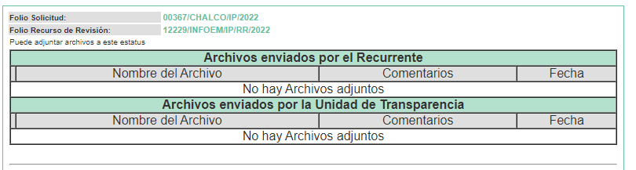

16. Ampliación del plazo. En fecha nueve de febrero del año dos mil veintitrés, con fundamento en el artículo 181, párrafo tercero de la Ley de Transparencia y Acceso a la Información Pública del Estado de México y Municipios, se acordó la ampliación del plazo para su resolución.

17. Transcurrido el plazo señalado en el párrafo anterior y, una vez analizado el estado procesal que guarda el expediente, el nueve de febrero del dos mil veintitrés, la Comisionada Ponente acordó el cierre de instrucción, así como la remisión del mismo a efecto de ser resuelto, de conformidad con lo establecido en el artículo 185, fracciones VI y VIII de la Ley de Transparencia y Acceso a la Información Pública del Estado de México y Municipios.

- CONSIDERANDO
Primero. Competencia. El Instituto de Transparencia, Acceso a la Información Pública y Protección de Datos Personales del Estado de México y Municipios, es competente para conocer y resolver el presente recurso de revisión interpuesto por la parte recurrente, conforme a lo dispuesto en los artículos 6, apartado A de la Constitución Política de los Estados Unidos Mexicanos; 5, párrafos vigésimo noveno, trigésimo y trigésimo primero, fracciones IV y V de la Constitución Política del Estado Libre y Soberano de México; 1, 2 fracción II, 13, 29, 36 fracciones I y II, 176, 178, 179, 181 párrafo tercero y 185 de la Ley de Transparencia y Acceso a la Información Pública del Estado de México y Municipios; y 9, fracciones I y XXIV y 11 del Reglamento Interior del Instituto de Transparencia, Acceso a la Información Pública y Protección de Datos Personales del Estado de México y Municipios.
Segundo. Análisis de las Causales de Improcedencia y Sobreseimiento. Este Instituto realiza el estudio oficioso de las causales de improcedencia, por tratarse de una cuestión de orden público y de estudio preferente acorde con el Criterio orientador en la Tesis de Jurisprudencia “IMPROCEDENCIA.” (Semanario Judicial de la Federación, Quinta Época, 1985, pág. 262), el cual establece que debe examinarse previamente la procedencia del juicio de amparo, sea que las partes lo soliciten o no, por ser una cuestión de orden público; de tal suerte, deberá ser desechado cualquier Recurso de Revisión que actualice alguno de los supuestos establecidos en el artículo 191 de la Ley de Transparencia y Acceso a la Información Pública del Estado de México y Municipios, por ser improcedente.

Aunado a lo anterior, el artículo 191 mencionado, indica, entre otras causales, que el Recurso de Revisión será desechado por improcedente cuando sea extemporáneo por haber transcurrido el plazo establecido por el diverso 178 de la Ley de Transparencia y Acceso a la Información Pública del Estado de México y Municipios. Al respecto dicho artículo, señala que, podrá interponerse Recurso de Revisión, dentro de los quince días hábiles siguientes, a la fecha de notificación de la respuesta por parte del SUJETO OBLIGADO (contestación a la solicitud de información o a la derivada por el cumplimiento a la Resolución de un Recurso de Revisión). En ese sentido, del acuse generado por el Sistema de Acceso a la Información Mexiquense (SAIMEX), se advierte que el Ayuntamiento de Chalco, notificó la respuesta a la Particular, en cumplimiento a la Resolución del Recurso de Revisión con número 12229/INFOEM/IP/RR/2022, el cinco de septiembre de dos mil veintidós, a través de dicho portal.
Por tanto, el plazo de quince días, contados a partir del día hábil siguiente de la notificación de la contestación, con el que contaba el Solicitante para interponer su segundo Recurso de Revisión, comenzó a computarse el seis de septiembre de dos mil veintidós y feneció el día veintisiete de septiembre de dos mil veintidós, ello sin tomar en cuenta los días diez, once, diecisiete, dieciocho, veinticuatro y veinticinco de septiembre del dos mil veintidós, así como el día dieciséis de septiembre del mismo año, en términos del artículo 3, fracción X de la Ley de la Materia y el ACUERDO SEGUNDO del Acuerdo por el cual se expide el Calendario Oficial en Materia de Transparencia, Acceso a la Información Pública y Protección de Datos Personales del Estado de México y Municipios, así como de labores de este Organismo Garante para el año dos mil veintidós.
Por su parte, la ahora RECURRENTE, como se desprende del Sistema de Acceso a la Información Mexiquense (SAIMEX), interpuso su segundo medio de impugnación, hasta el día treinta de noviembre de dos mil veintidós. Por tanto, al interponerse el Recurso de Revisión ante este Instituto, en dicha fecha, se concluye que se realizó una vez fenecido el plazo legal establecido, es decir, a los cincuenta y nueve días hábiles posteriores a la contestación realizada por el SUJETO OBLIGADO en cumplimiento a la Resolución del primer Recurso de Revisión; resultando extemporánea la presentación del Medio de Impugnación número 12229/INFOEM/ICR-100/IP/RR/2022. Dicha situación, se robustece, con el historial de la solicitud de información citado al rubro, localizado en el Sistema de Acceso a la Información Mexiquense (SAIMEX). En consecuencia, en virtud de haber presentado de manera extemporánea el Medio de Impugnación, el segundo Recurso de Revisión actualiza la causal de sobreseimiento, prevista en el artículo 192, fracción IV, de la Ley de Transparencia y Acceso a la Información Pública del Estado de México y Municipios; esto es el Recurso se presentó de forma extemporánea por haber transcurrido el plazo de Ley.
Sirve como criterio orientador, lo establecido en la Jurisprudencia 1ª.J3/99 de la Novena Época, emitida por la Primera Sala de la Suprema Corte de Justicia de la Nación, publicada en el Semanario Judicial de la Federación y su Gaceta, que en lo conducente dispone:
“IMPROCEDENCIA. ESTUDIO PREFERENCIAL DE LAS CAUSALES PREVISTAS EN EL ARTÍCULO 73 DE LA LEY DE AMPARO. De conformidad con lo dispuesto en el último párrafo del artículo 73 de la Ley de Amparo las causales de improcedencia deben ser examinadas de oficio y debe abordarse en cualquier instancia en que el juicio se encuentre; de tal manera que si en la revisión se advierte que existen otras causas de estudio preferente a la invocada por el Juez para sobreseer, habrán de analizarse, sin atender razonamiento alguno expresado por el recurrente…”
Atento a los razonamientos lógico jurídicos que han quedado precisados y toda vez que el sobreseimiento es un acto que da por terminado el procedimiento administrativo de impugnación por alguna causa que sobreviniente en el juicio de que se trate, que impide a la autoridad referirse a lo sustancial de lo planteado por el recurrente teniendo como consecuencia dar por concluido el medio de impugnación, este Instituto se encuentra imposibilitado para entrar al estudio de fondo del recurso de revisión, lo anterior con apoyo en el criterio del Poder Judicial de la Federación con rubro: SOBRESEIMIENTO, NO PERMITE ENTRAR AL ESTUDIO DE LAS CUESTIONES DE FONDO.
En consecuencia, resulta procedente sobreseer el segundo recurso de revisión materia de la presente resolución en términos del artículo 186 fracción I de la de la Ley de Transparencia y Acceso a la Información Pública del Estado de México y Municipios en relación directa con los artículos 191 fracción VI y 192 fracción IV de mismo ordenamiento legal, citados con anterioridad, pues se actualizó una causal de improcedencia; ya que fue interpuesto fuera del plazo legal establecido para tal efecto.
Finalmente, es importante señalar que en cuanto al primer recurso de revisión número 12229/INFOEM/IP/RR/2022, le corresponde al Director de Cumplimientos del Instituto de Transparencia, Acceso a la Información Pública y Protección de Datos Personales del Estado de México y Municipios, la sustanciación y tramite del primer recurso y verificar si la información entregada por el SUJETO OBLIGADO dio cumplimiento a la resolución recaída al recurso de revisión número 12229/INFOEM/IP/RR/2022 y así emitir el acuerdo correspondiente; por consiguiente, en la presente resolución no se está dejan en estado de indefensión a la RECURRENTE, por lo que dejan a salvo sus derechos para que así lo desee interponga una nueva solicitud de acceso a la información pública ante Ayuntamiento de Chalco.
Así, con fundamento en lo prescrito en los artículos 5, párrafos vigésimo noveno, trigésimo y trigésimo primero fracciones IV y V de la Constitución Política del Estado Libre y Soberano de México; 2, fracción II, 29, 36, fracciones I y II, 176, 178, 179, 181, 185, fracción I, 186 y 188 de la Ley de Transparencia y Acceso a la Información Pública del Estado de México y Municipios, este Pleno:
- R E S U E L V E:
Primero. Se SOBRESEE el segundo recurso de revisión 12229/INFOEM/ICR-100/IP/RR/2022, porque una vez admitido se actualizó la causal de improcedencia prevista en el artículo 192 fracción IV, en relación con la fracción I del artículo 191, de la Ley de Transparencia vigente en la entidad, que lo dejó sin materia en términos del Considerando Segundo de la presente resolución.
Segundo. Notifíquese, vía SAIMEX, al Responsable de la Unidad de Transparencia del SUJETO OBLIGADO la presente resolución, para su conocimiento.
Tercero. Notifíquese, vía SAIMEX, a la parte RECURRENTE la presente resolución, así como, que de conformidad con lo establecido en el artículo 196 de la Ley de Transparencia y Acceso a la Información Pública del Estado de México y Municipios, podrá impugnarla vía el Juicio de Amparo en los términos de las leyes aplicables.
ASÍ LO RESUELVE, POR UNANIMIDAD DE VOTOS, EL PLENO DEL INSTITUTO DE TRANSPARENCIA, ACCESO A LA INFORMACIÓN PÚBLICA Y PROTECCIÓN DE DATOS PERSONALES DEL ESTADO DE MÉXICO Y MUNICIPIOS, CONFORMADO POR LOS COMISIONADOS JOSÉ MARTÍNEZ VILCHIS, MARÍA DEL ROSARIO MEJÍA AYALA, SHARON CRISTINA MORALES MARTÍNEZ, LUIS GUSTAVO PARRA NORIEGA Y GUADALUPE RAMÍREZ PEÑA; EN LA SESIÓN SEXTA ORDINARIA CELEBRADA EL QUINCE DE FEBRERO DE DOS MIL VEINTITRÉS, ANTE EL SECRETARIO TÉCNICO DEL PLENO, ALEXIS TAPIA RAMÍREZ.

Artículo 3. Para los efectos de la presente Ley se entenderá por: X. Días: Todos los días del año a excepción de los sábados, los domingos e inhábiles en términos de lo previsto en el calendario oficial que para tal efecto apruebe el Pleno del Instituto;
Cuerpo de tesis: No causa agravio la sentencia que no se ocupa de los razonamientos tendientes a demostrar la inconstitucionalidad de los actos reclamados de las autoridades responsables, que constituyen el problema de fondo, si se decreta el sobreseimiento del juicio. Localización: 213609. II.2o.183 K. Tribunales Colegiados de Circuito. Octava Época. Semanario Judicial de la Federación. Tomo XIII, Febrero de 1994, Pág. 420

